COMMUNIQUE DE PRESSE

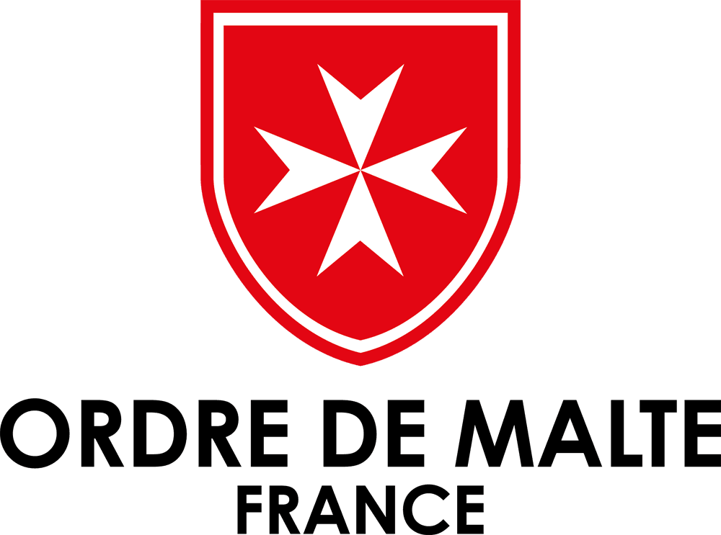

Un nouveau site Internet pour l’Ordre de Malte France afin de mieux faire connaître les besoins au service des plus fragiles, dans un contexte de précarité grandissante

Paris, le xx septembre 2021 – Alors que la précarité augmente de manière significative, que la crise Covid renforce les besoins d’aide sur les plans sanitaire, économique et social, l’Ordre de Malte France, l’association qui vient en aide aux plus fragiles, annonce la refonte de son site internet. Un site repensé en deux parties – « découvrez » et « agissez » – pour mieux faire connaître les terrains d’actions de l’association et, surtout, davantage engager les publics au service des plus fragiles.

Plus simple, plus moderne, plus efficace aussi, le site de l’Ordre de Malte France, www.ordredemaltefrance.org, est désormais centré sur l’utilisateur avec un travail sur les parcours et les usages.

Des partis pris simples et forts pour mieux engager les internautes

Grâce à son nouveau menu de navigation à double entrée « Découvrez » et « Agissez », le site donne à l’internaute les moyens de mieux connaître les actions de l’association (solidarité, secourisme et santé en France et à l’international) et des clés pour agir et s’engager au service des plus fragiles.
La page d’accueil donne le ton, qui préfère à une logique purement informative une logique d’action afin de favoriser le recrutement de bénévoles et de donateurs.

Le nouveau site valorise également les actions de l’association sur le terrain au travers d’un travail éditorial et graphique. Les contenus feront la part belle aux images – photos et vidéos – en privilégiant une certaine proximité dans l’écriture (présence de nombreux témoignages incarnés…). La présentation des actions de l’association se donne à lire sous l’angle de l’impact et du résultat.

Pensé comme le vaisseau-amiral de la stratégie digitale de l’Ordre de Malte France, le site favorise des liens étroits avec les réseaux sociaux, avec notamment une remontée Twitter en page d’accueil et la possibilité de partager les contenus du site.

Pour Géraldine BARRAL, directrice Ressources, Marketing et Communciation de l’Ordre de Malte France : « Nous sommes fiers de ce nouveau site. Les équipes de l’Ordre de Malte France ont réalisé un important travail de modernisation et de simplification du parcours utilisateur qui nous permettra de mettre en valeur nos actions et de mieux recruter des donateurs et bénévoles. Cette refonte nous aidera dans l’accomplissement de notre mission envers les populations les plus fragiles. »

---
À propos de l'Ordre de Malte France
Association reconnue d’utilité publique depuis 1928, l’Ordre de Malte France agit auprès des plus fragiles à travers des initiatives de terrain dans les secteurs de la santé, du secourisme et de la solidarité.
Fidèle à sa vocation hospitalière, l’association catholique – émanation nationale du plus ancien organisme caritatif au monde – apporte aide, écoute et accompagnement auprès de tous les publics en situation de fragilité ou de précarité. Une action rendue possible grâce à la forte mobilisation sur le territoire de 11 200 bénévoles et 2 000 salariés.
L’association est agréée par le Comité de la Charte du don en confiance, organisme d’agrément et de contrôle des associations et fondations faisant appel à la générosité du public.

Contact presse : Image Sept
Isabelle de Segonzac – isegonzac@image7.fr – 06 89 87 61 39
Laurence Heilbronn - lheilbronn@image7.fr - 06 89 87 61 37
Marianne Hervé – mherve@image7.fr – 06 23 83 59 29

